Sobre periodistas y sicarios: anatomía de una entrevista

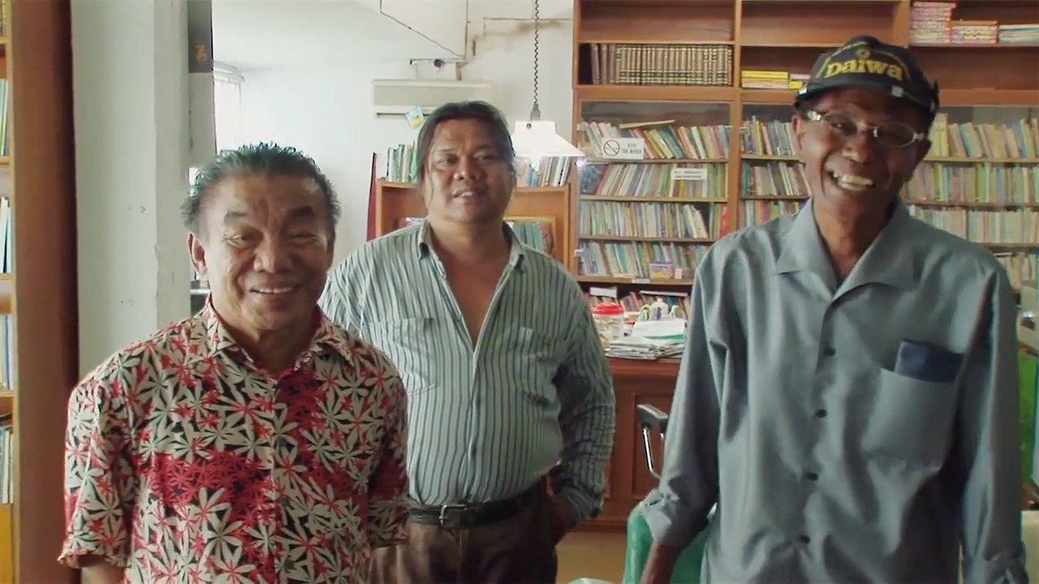

1. “Mi trabajo era hacer que el público los odiara”

El retrato de una relación perversa entre periodistas y sicarios se encuentra en la galería del crimen de El acto de matar, el documental de Joshua Oppenheimer estrenado en 2012.

Todo sucede en Indonesia, un país en una galaxia muy lejana que hoy es el cuarto más poblado del mundo, el décimo en poder adquisitivo y donde día a día se cifra la desmemoria de un magnicidio: en 1965 un golpe militar otorgó al comunismo la categoría de enemigo interno y, con la ayuda directa de los gobiernos europeos y de Estados Unidos, un grupo de periodistas, políticos, mafiosos y hombres de negocios orquestó el asesinato de más de un millón de hijas e hijos de vecino con total impunidad. Entre 1965 y 1966 el Estado y su ejército usaron a paramilitares y sicarios para ejecutar acosos, maltratos, violaciones, despojos, masacres y asesinatos selectivos; crearon una guerra, vivieron de ella y hoy, bajo un ambiente de control paramilitar, se perpetúan en clanes familiares y élites políticas que ostentan el poder.

En el documental de Oppenheimer tres de estos miles de sicarios contratados escenifican secuencias a partir del delirio de sus memorias, actúan como víctimas y victimarios, se vanaglorian de sus atrocidades y se ufanan de sus crímenes. Han pasado más de cuatro décadas desde que todo comenzó. Los asesinos cargan la pequeñez testiculada de su vanidad triunfante, son unos advenedizos del poder, reverenciados con temor por los débiles, tolerados con cálculo político por los poderosos, emulados por nuevas generaciones de criminalidad. Ante la mirada cómplice de países socios y multinacionales, los sicarios andan en total libertad por esta cadena de islas bajo la sombrilla legal que proscribió sus crímenes en un país sin procesos de justicia, verdad o reparación.

En una de las primeras secuencias de la película los sicarios visitan en su oficina a uno de sus antiguos empleadores, el periodista, mafioso y editor de periódicos Ibrahim Sinik. Anwar Congo, el sicario envejecido sobre el que gira la mayor parte del documental, saluda al periodista: “¡Te convertiste en estrella!” Ibrahim Sinik le responde y dispara irónico ante la cámara: “¡Él es la estrella!”

Ibrahim Sinik sigue con el juego de la fama, se para de su escritorio y le pide al director de la película que filme los retratos que adornan su oficina de periodista: él con el suegro de un presidente, con un expresidente, con otro, con otro, con un candidato presidencial, con el jefe del ejército. Anwar Congo dice que Ibrahim Sinik es famoso en toda la región y que ellos, los sicarios, los “gansters”, los “preman” (un extranjerismo de “freeman”, hombres libres), están ahí para defenderlo. Congo bromea que lo harán siempre y cuando “compartan su dinero”. Ibrahim Simik se muestra tolerante con el apunte. Es la misma tolerancia que tuvo con Anwar Congo hace décadas cuando le permitió usar el edificio de su casa editorial para cometer gran parte de los más de 1000 asesinatos comisionados que se le atribuyen. A la terraza de la empresa periodística de Ibrahim Simik la llamaban la “oficina de sangre”: en varias escenas el sicario muestra como perfeccionó en ese lugar el acto de matar con un alambre, una muerte limpia por estrangulamiento que le ahorraba tiempo en labores de limpieza.

En ese encuentro con el periodista Ibrahim Simic, el sicario Anwar Congo dice que el editor siempre estaba “recopilando información” en las “entrevistas” que le hacían a los “comunistas” dentro de la casa editorial y hace la mímica del que teclea en una máquina de escribir y describe el periodismo que se hacía en esas latitudes: “Cuando tenía la información decía ‘CULPABLE’, nos lo llevábamos y lo matábamos”.

La siguiente escena de Ibrahim Simic es al lado de la sala de máquinas de su periódico. El director del documental le pregunta al periodista: “Cuando interrogaba comunistas en su oficina, ¿qué preguntas hacía?”. “De lo que preguntábamos”, dice el editor, “cambiábamos sus respuestas para hacer que parecieran malos. Como editor de un periódico mi trabajo era hacer que el público los odiara”.

Cuando le preguntan a Ibrahim Simic por su relación con el ejército y, por extensión, con el Estado y la Pancasila —la filosofía sectaria que unificó ideológicamente el territorio fragmentado de Indonesia—, Simic dice: “No teníamos una relación formal, pero después de capturar a jóvenes comunistas y molerlos a palos, los entregábamos al ejército, pero el ejército no los quería, decían: ‘solo tírenlos al río’ […] Yo no llevaba a las víctimas, tenía hombres para eso. ¿Por qué hacer yo el trabajo pesado? ¿Por qué matar gente? No tenía que hacerlo: un guiño mío y estaban muertos”.

La secuencia cierra con una toma de la rotativa de prensa de Ibrahim Simic: la máquina de noticias no se detiene, el cabezote de su periódico en letras rojas, la información que se repite miles y miles de veces, semana a semana, día a día, segundo a segundo.

https://www.youtube.com/watch?v=UJbgia1XgjE

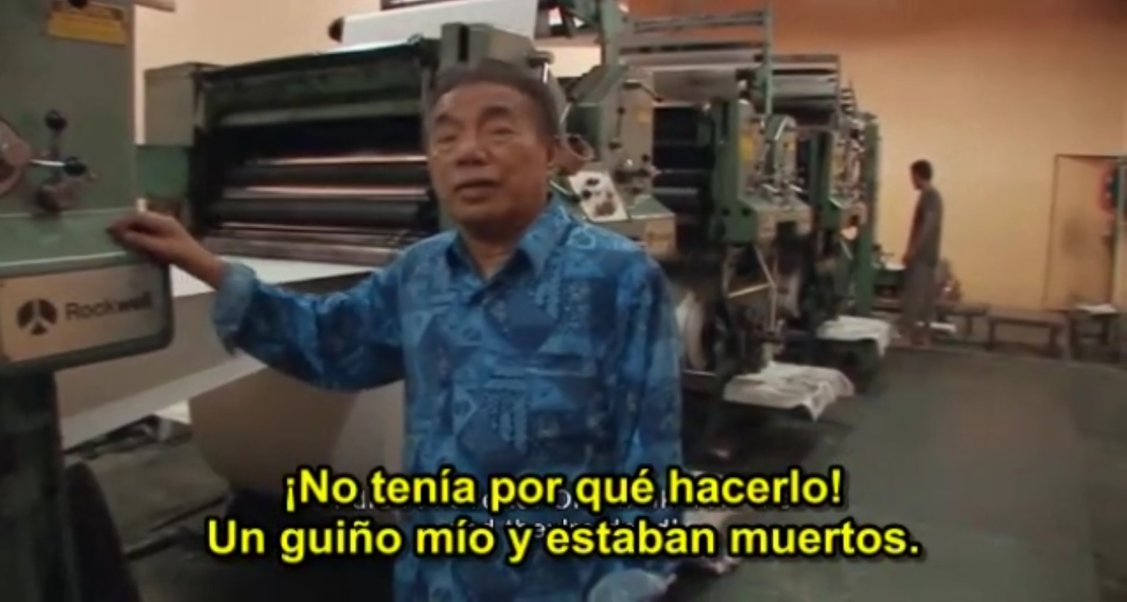



2. El acto de entrevistar

Un día antes del festivo del 20 de julio, la fecha en que estaba convocada una nueva jornada de marchas del Paro Nacional, Luis Carlos Vélez, el editor y director de La FM, mandó a programar en la parrilla radial de su emisión de la mañana un encuentro con las cinco personas de su equipo periodístico para interrogar en vivo a Rebecca Sprober.

“Alemana relata su experiencia en el interior de la 'primera línea' en Cali”, tituló la noticia La FM. El interludio planillado para 20 minutos le era útil a esa casa editorial para crear un playlist informativo que condujera a un coro generalizador: perfilar a todas las personas de la Primera Línea como vándalos, terroristas y cómplices del terrorismo. Un simplismo comunicable, enunciado a partir de afanados informes de inteligencia, transmitido sin contrapreguntas por correveidiles y advenedizos del poder y emitido desde el blindaje de una sala capitalina de redacción en sincronía noticiosa con la oficina de prensa de la casa de gobierno.

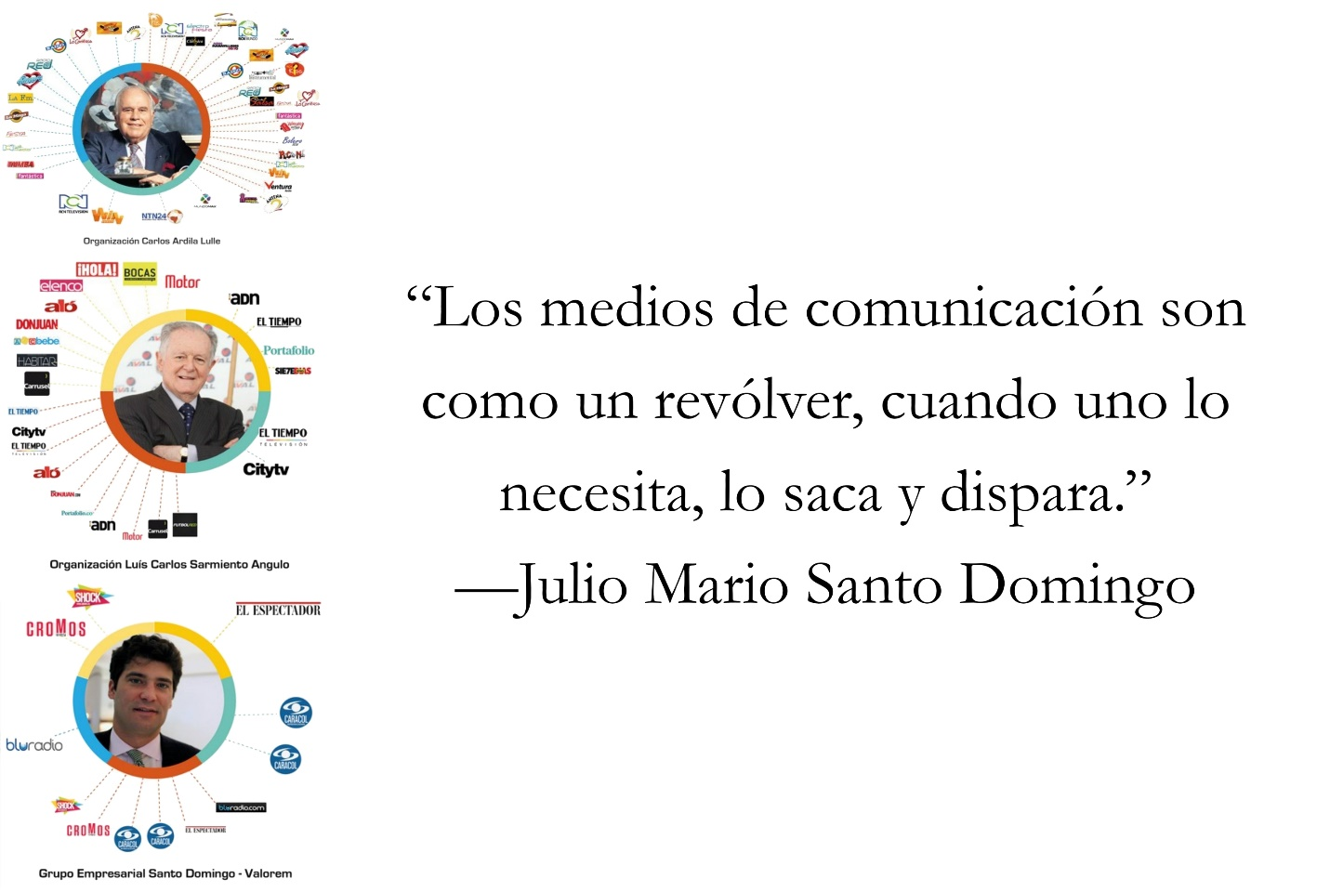

El dictamen periodístico de culpabilidad debía conducir a presentar a la Primera Línea como causante de todos los males del Paro Nacional. Era urgente que el público odiara a esa línea de defensa ciudadana que puso en evidencia el acoso y el ataque de las fuerzas armadas estatales en conjunción con civiles armados en Cali. La FM, una empresa del Grupo empresarial Ardilla Lulle, se acogía al discurso policial de insuflar miedo para luego ofrecer seguridad amparados por el alto gobierno, al que le sirve esa estrategia de control para luego cobrar en cabildeo la misma sumisión y reciprocidad.

“Los medios de comunicación son como un revólver, cuando uno lo necesita, lo saca y dispara”, decía con pragmatismo empresarial el magnate colombiano Julio Mario Santo Domingo. Este fuego a favor del gobierno fue disparado por Luis Carlos Vélez como empleado servicial, emparentado —como tantos otros figurones editoriales de los grandes medios— con clanes familiares y élites políticas que ostentan el poder, un maridaje que se ha vuelto cada vez más recurrente entre estrellas del periodismo nacional.

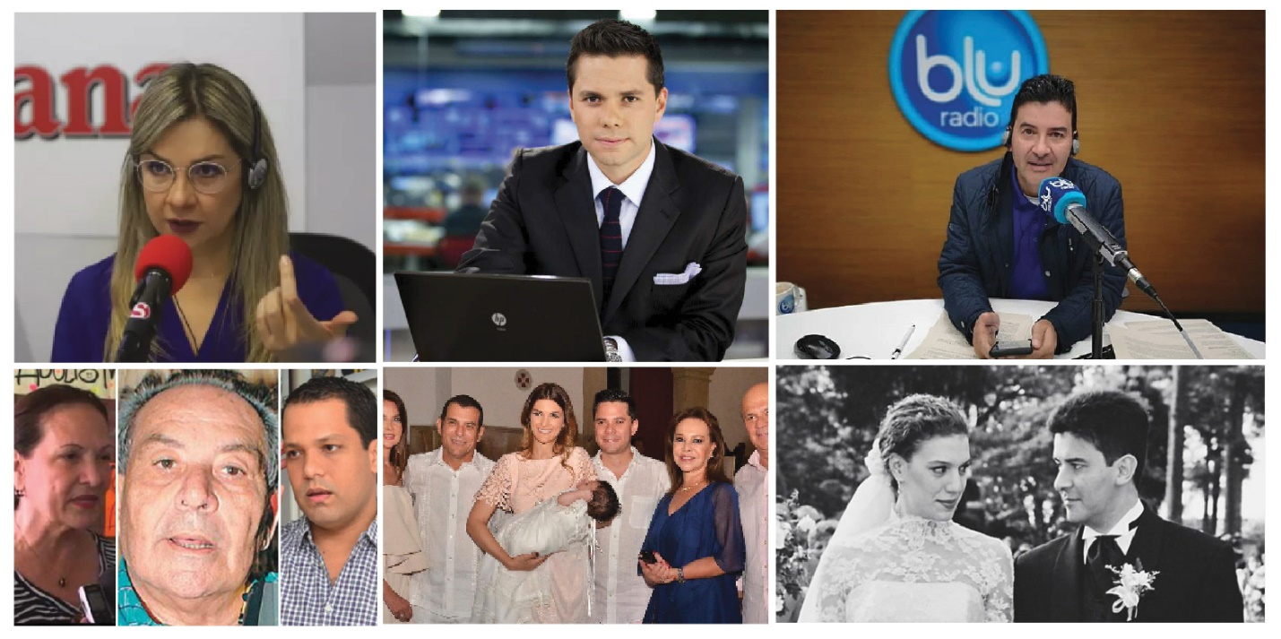

Luis Carlos Vélez se guardó el honor de abrir y cerrar el interrogatorio a Rebecca Sprober. En la apertura jugó al policía bueno y ofreció unas taimadas disculpas por no poder pronunciar bien su apellido. Luego dejó correr el tiempo para que la entrevistada contará su historia: sus viajes por distintos países; sus estudios de ingeniería; cómo llegó a Cali con el entusiasmo de inscribirse en una escuela de baile de salsa que, con la pandemia, cerró; la experiencia del confinamiento, los amigos que hizo en ese lapso, y luego el Paro nacional.

Una vez contó su experiencia, vinieron las preguntas de los subalternos de Luis Carlos Vélez (William Calderón, Darcy Queen y compañía), que pasaron juiciosos al tablero y, palabras más, palabras menos, se sometieron al guion preestablecido perfumando de cortesía su hablar ladino y dándole un aire de charla coloquial a su condescendencia. Rebecca Sprober enfrentó con amabilidad cada pregunta, aprovechó el espacio para contar sobre sus actividades de apoyo a un movimiento de protesta pacífica, reportando lo que vio y vivió, transmitiendo en vivo desde Cali por varias semanas. Al comenzar el último cuarto de la entrevista Rebecca Sprober decía:

“…por ejemplo, la policía atacó en barrios donde ni hay manifestantes. Por ejemplo, una noche estuve en San Judas, en Cali, y en San Judas no hay ningún punto de manifestación, de concentración, así que es un barrio normal, y la policía empezó a atacar a casas normales y tuvimos que evacuar a familias, a bebés, a mascotas, y pues también publiqué videos en donde bebés están muy… tuvimos, yo no sé porque no soy médica, pero mis amigos de la misión médica tuvieron que reanimar a bebés afectados por los gases. Y publiqué todo eso en mis redes. Y pasó que justamente un día después recibí una llamada de amenazas y, no puedo decir que fue la policía o el gobierno, porque yo no lo sé, y nunca lo dije, pero yo hice una publicación en Facebook diciendo todo lo que me dijeron en la llamada y eso fue no por hacer daño a la imagen de la policía y del gob…”

Luis Carlos Vélez: sí. [minuto 15]

https://www.youtube.com/watch?v=_Dl_Ae75hAs

El periodista simulaba escuchar lo que ella acababa decir, pero su afirmación era solo una apertura, una muletilla para la machoexplicación, para tomarse la palabra y llevar el interrogatorio al cierre editorial preestablecido. Lo que siguió fue una nueva clase magistral que se suma a un decálogo nacional de infamia periodística:

Luis Carlos Vélez: sí

Rebecca Sprober: …y del gobierno. Van a buscar una manera para hacerme desaparecer ahí, y todo eso…

Luis Carlos Vélez: Claro… Venga le hago una pregunta Rebeca: ¿qué pasa en Alemania si usted le pega a un policía?

Rebecca Sprober: Eh, uh, ok, de hecho, no ando mucho en esas circunstancias y en esas situaciones, pero de lo que yo creo y como yo conozco la ley en Alemania, es que van a detener a esa persona y van a presentarla frente de la ley en Alemania…

Luis Carlos Vélez: Claro.

Rebecca Sprober: Pero piens…

Luis Carlos Vélez: Qué pasa en Alemania… ¿qué pasa en Alemania, si una persona bloquea una ambulancia con una persona adentro?

Rebecca Sprober: Um, pues van a hacer todo para liberar esa vía, pero siempre es sin violencia, los policías no pued…

Luis Carlos Vélez: Pero qué pasa a una persona a una persona que intenta bloquear una vía para que una persona no puede pasar, una ambulancia con un niño y se muere el niño, ¿qué pasa ahí?

Rebecca Sprober: Um. De hecho, yo escuché de ese caso, pero luego me dijeron que…

Luis Carlos Vélez: No, no, no, la pregunta es muy clara…

Rebecca Sprober: Pero…

Luis Carlos Vélez: La pregunta es muy clara Rebecca, le estoy haciendo una pregunta muy clara…

Rebecca Sprober: Es en teoría…

Luis Carlos Vélez: Una pregunta muy clara, ¿qué le pasa a esa persona?

Rebecca Sprober: ¿Frente de la ley o en ese momento?

Luis Carlos Vélez: No, a la ley, frente a la ley, Rebecca, si usted se para en Alemania y bloquea una ambulancia con una persona adentro, ¿qué pasa?

Rebecca Sprober: Sí, bueno, es que yo no soy abogada, ni estudié dere…

Luis Carlos Vélez: No, pero usted es ciudadana alemana, sabe perfectamente lo que le pasa, pero dígame, ¿qué le pasa? ¿qué podría esperar?

Rebecca Sprober: Mira, por ejemplo, si el niño o si el bebé, por ejemplo, muere creo que la persona va a la cárcel, eso es lo que…

Luis Carlos Vélez: Claro…

Rebecca Sprober: Creo yo, pero obviamente…

Luis Carlos Vélez: Yo también lo creo mucho Rebecca. Rebecca, qué pasa si yo, como colombiano, o como alemán… ¿qué le pasa a un alemán si le da un puño en la cara a un policía?

Rebecca Sprober: ¿Acá en Colombia?

Luis Carlos Vélez: No, no, no, en Alemania. ¿Qué le pasa a un alemán si en Berlín, en Miunic, en Gelgerkinke, va y le paga un puñetazo a la policía en la cara?

Rebecca Sprober: ¡Ay, dios mío! Pues, lo van a detener y también lo van a presentar frente a la ley, y depende si las heridas son graves o no…

Luis Carlos Vélez: Claro…

Rebecca Sprober: Eh, sí…

Luis Carlos Vélez: Rebecca y, ¿si pasa todo eso en Alemania, usted porque viene a mi país y lo hace o hace parte de grupos que lo hacen?

Rebecca Sprober: Pues mira, mi grupo, yo puedo decir que estuve en Puerto Resistencia y en Puerto Resistencia nunca atacamos, es que fue como una comunidad, ya levantaron este punto, pero fuimos como un pueblito chiquito, y lo que hicimos es que…

Luis Carlos Vélez: Si, eh… Rebecca…

Rebecca Sprober: Nos defendimos.

Luis Carlos Vélez: Usted se imagina qué pase un grupo de personas y se tome una población a las afueras de Miunic, y que de esa población haya gente que queda policías, Rebecca es grave…

Rebecca Sprober: Eh…

Luis Carlos Vélez: Es grave, es grave, es muy grave.

Rebecca Sprober: Pues…

Luis Carlos Vélez: Es muy grave que gente como usted venga a mi país y haga lo que no es capaz de hacer en su país, es muy grave. Rebecca creo que la están engañando. Se lo digo con todo el cariño y el respeto… para que coja el periódico, lea un poquito más, y se dé cuenta de la gravedad de la situación de lo que está pasando. Colombia, ¿no?, ¡MI PAÍS!, al cual usted está invitada, haciendo cosas que no debería. Rebecca le agradezco muchísimo por su tiempo y por la amabilidad que ha tenido con nosotros con La FM, muy amable, muy gentil…

Rebecca Sprober: Eh, ¿puedo responder, también?

Luis Carlos Vélez: Sí, claro Rebecca puede hacer…

Rebecca Sprober:¿Hay tiempo para…?

Luis Carlos Vélez: Un último comentario…

Rebecca Sprober: Gracias…

Luis Carlos Vélez: Sí, claro, hum, adelante.

Rebecca Sprober: Entonces pues yo siempre soy cero violencia y lo que yo vi con mis ojos fue que la policía nos estaba atacando y amigos míos murieron, niños, niños de 18 años murieron y pues también los bebés que fueron atacados, las familias, pues yo vi mucha violencia y de hecho la violencia vino de la policía, para decirlo muy claro, otra vez. Pero tampoco quiero generalizar, no tengo nada contra la policía, nada, ¿sabes?, pero lo que vi, yo, fue lo opuesto, lo que vi, yo, fue que nosotros fuimos atacados cada noch…

Luis Carlos Vélez: Um.

Rebecca Sprober: …che… Para decirlo otra vez, es que nunca atacamos, ni yo, ni las personas con las que yo mantengo, ¿okei?

Luis Carlos Vélez: Sí… 8:23, estamos muy pendientes de lo que serán las manifestaciones, del día de mañana, LAS AMENAZAS de la Primera Línea y la actividad de las autoridades frente a lo que pasará en las próximas 24 horas, a esta hora está aquí en LA FM, el General Carlos Ernesto Rodríguez, director de Seguridad Ciudadana de la Policía, General…

3. Cronología de un atentado

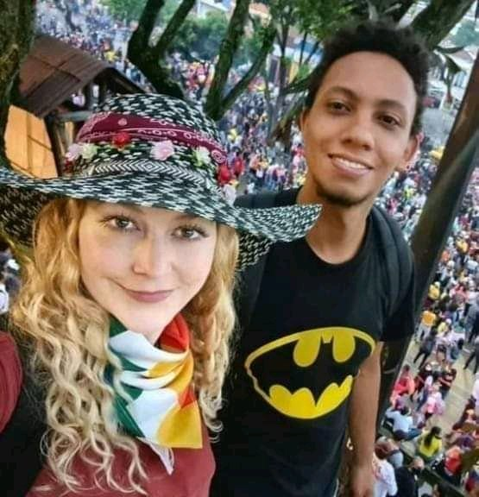

Ocho días antes del interrogatorio a Rebecca Sprober en LA FM, el periódico El Espectador había publicado La alemana de la primera línea, un artículo de fondo sobre ella que destacaba “como hoy teme por su vida tras las amenazas e intimidaciones que ha recibido por teléfono y redes sociales”.

El equipo de periodistas de La FM no parece haberse enterado de ese artículo que, en su momento, aparecía en los primeros resultados al escribir Rebecca Sprober en cualquier buscador de noticias de internet.

Cuando ella dijo: “un día después recibí una llamada de amenazas”, el conductor del interrogatorio fue insensible, obvió el dato, ignoró la gravedad de sus palabras y continuó estigmatizando en vivo a una persona que denunciaba una amenaza.

Para Luis Carlos Vélez los ataques concretos de la policía a barrios y familias por fuera de la Primera Línea y las amenazas a Rebecca Sprober resultaron menos graves que la ocurrencia simplista con la que pretendió dominar la discusión: el caso hipotético de un hombre alemán “si en Berlín, en Miunic, en Gelgerkinke, va y le paga un puñetazo a la policía en la cara”. Un ciudadano alemán hipotético al que, por cierto, no le iría tan mal en comparación con lo que le sucedería a otro caso hipotético ante la ley en Alemania: el de un policía hipotético que le apunta una escopeta no letal hipotética con balines hipotéticos al cuerpo de un manifestante hipotético, lo impacta hipotéticamente en la cabeza y lo asesina causándole un hipotético trauma craneoencefálico penetrante.

Luis Carlos Vélez, economista de la Universidad de los Andes, maestro de administración pública de la Universidad de Harvard, se evitó la tarea de trabajar sus razonamientos hipotéticos. El cerco mental fascista donde pastan sus meditaciones es el mismo en el que campan los policías a los que, un mes antes de la entrevista con La FM, cuestionó Rebecca Sprober en la calle. El 21 de junio ella grabó y montó ese diálogo en su página de Facebook, una secuencia que pronto desmontó por pedido de una amiga que la acompañaba esa misma noche y a la que unos hombres amenazaron al día siguiente del encuentro con los uniformados. A pesar de borrar el video, la captura ya había sido montada por alguien más en una entrada en YouTube que alcanzó pronto las 50.000 visitas. En el perfil que le hace El Espectador a Rebecca Sprober se transcribe parte de ese encuentro y se comenta qué pasó al día siguiente de hacer esa publicación:
“—Buenas noches, ¿están acá? —los abordó Linda [Rebecca Sprober].
—Sí, cuidando a la gente —respondió uno de los uniformados.
—¿Escucharon eso? —contestó Linda con tono sarcástico.
—¿Sumercé quién es?
—Soy una chica de Alemania también tratando de cuidar a la gente...
—Nosotros estamos tratando de cuidar a la gente para que no vayan a robarla.
—Pero no tienen ninguna identificación.
—Somos la Policía Nacional de Colombia. Este es un chaleco antibalas, ¿en Alemania los policías utilizan chalecos?
—No es necesario.
—Porque la gente de allá es pacífica.
—En Alemania la Policía es tu mejor amigo.
—En Colombia somos mejores amigos.
—No creo.
“Un día después, como a las 11:00 p. m., llegó una llamada en que me decían que me iban a llevar, a matar y a desaparecer y que les iban a echar la culpa a los manifestantes”, cuenta Rebecca Sprober.

El jueves 22 de julio en la noche, tres días después de la entrevista de la FM, a Rebecca Sprober y su compañero Jhoan Sebastián Bonilla fueron atacados por un sicario que los localizó —tal vez por vía de la intercepción de sus teléfonos y mensajes—, y les descargó 13 tiros con el tino y la frialdad del que ha sido entrenado para ello. El sicario atinó a meterle tres tiros en la cabeza a Jhoan Sebastián Bonilla, otros más entraron por su pecho, y otros podrían haber sido dirigidos a Rebecca Sprober, pero solo atravesaron el morral con que ella se cubrió y otros rozaron su brazo, tal vez desviados luego de impactar a su compañero que se atravesó en la línea de fuego del asesino. En el tercer hospital que visitaron y donde finalmente recibieron a Jhoan Sebastián Bonilla, Rebecca Sprober fue recibida por una unidad de la Fiscalía que, en medio del trauma, la esperaba para hacerla firmar afanosamente un documento del que poco se sabe y del que no le dieron copia.

Cuatro días después, mientras Rebeca adelantaba trámites para dejar testimonios y pruebas válidas para la investigación judicial del asesinato de su compañero, un operativo de captura organizado por la policía la entregó a funcionarios de inmigración del gobierno colombiano. La incomunicaron y la trasladaron a Bogotá sin que pudiera reunir sus pertenencias. La embajada alemana le tuvo que tramitar un nuevo pasaporte, y el 29 de junio fue expulsada de Colombia, rumbo Alemania y le quedó prohibido su reingreso por diez años.

Jhoan Sebastián Bonilla murió el 30 de junio. Ese mismo día el periodista Luis Carlos Vélez publicó una columna que llamó Cronología de un fake. En su texto se muestra autosatisfecho por la forma como condujo el interrogatorio a Rebecca Sprober. No expresa solidaridad o rechazo ante el ataque sicarial sufrido, omite llamar a Jhoan Sebastián Bonilla por su nombre y se refiere a él como “el acompañante de la señorita”. Lo que sí dice Luis Carlos Vélez es cómo él, a raíz de la conjunción de la entrevista con el atentado, recibió “centenares de amenazas de muerte”.

En relación a la interpretación de los hechos del atentado, el periodista se acoge por entero al informe y actuaciones de las autoridades de Colombia y, como es habitual, los repite sin cuestionamiento, esta vez, desde la caja de resonancia de su espacio semanal en una empresa editorial hermana, la revista Semana:

“la Policía Nacional publicó un comunicado en el que describió lo sucedido como un intento de robo, enfatizando en que el acompañante de la señorita contaba con anotaciones sobre estafa y hurto calificados. La mujer tampoco denunció el hecho ante las autoridades. Finalmente, Rebecca fue expulsada del país por parte de Migración Colombia por haber realizado actuaciones en contra del orden público. Señores, pueden repetir lo que quieran: Rebecca no era periodista, no atentaron contra ella y ella misma se puso en riesgo al juntarse con personas de dudosa reputación. No mientan”.

¿Quién miente?

A partir del asesinato de Jhoan Sebastián Bonilla, la Misión de Observación Internacional por Garantías a la Protesta Social y Contra la Impunidad en Colombia hizo un informe donde consigna un testimonio que dejó el joven ante esa organización donde señala cuatro incidentes previos de amenazas, hostigamientos y ataques contra él en los meses anteriores. El primero dice: “El 21 de junio de 2021 dos hombres en una moto llegaron a la casa de la madre de Jhoan Sebastián Bonilla Bermúdez y la amenazaron mencionando que “ya tenían ubicado” al caleño, como era conocido Johan Sebastián, y que si él seguía “jalando gente” iban a atentar contra él. Esta amenaza evidencia que los ataques en su contra eran por su rol de vocero y de liderazgo en el Paro.” En una entrevista hecha luego del asesinato de Jhoan Sebastián Bonilla, su madre, Paula Bermúdez, resaltó que “yo misma me di a la tarea de ir a la Fiscalía y averiguar por las dos referencias que hacían las autoridades, y la primera que es por hurto es de 2013 que ya está inactiva, y la otra es por estafa, pero se debe aclarar que, por desistimiento de la otra persona, esto no siguió en curso”.

Para fabricar su Cronología de un fake, Luis Carlos Vélez no contempló más información que la que le suministró el informe de la policía.

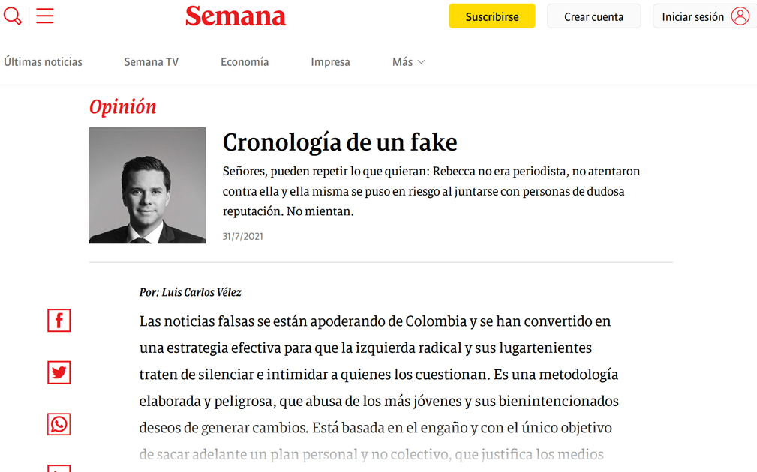

Volviendo al fake de Luis Carlos Vélez, en el texto sufre un calambre repentino de lucidez y admite que “este juego de la desinformación y la neutralización digital es muy peligroso. Rápidamente puede pasar del acoso virtual a un acto real”. En este caso, el acoso y atentado a Rebecca Sprober y el asesinato de Jhoan Sebastián Bonilla son la prueba más grave: sus daños son irreparables.

Esta honestidad asintomática pronto desaparece de la columna, el periodista desnudo se pone de nuevo la toga viril del editor, retoma el tono jactancioso de su escrito, instrumentaliza los hechos para que giren en torno a él, ahora víctima. Luis Carlos Vélez evade la responsabilidad que tiene como victimario, pero la entrevista a “la señorita” Rebecca Sprober en la FM sigue al mismo modus operandi de “desinformación y neutralización digital” que denuncia. El razonamiento de Luis Carlos Vélez es una autoinculpación de ese mismo periodismo sicarial.

En La FM no volvieron a hablar de Rebecca Sprober y menos sobre Jhoan Sebastián Bonilla. Cubrieron la noticia y luego la taparon: no cubrieron su desarrollo o sus consecuencias (más allá de un par de notas inanes sobre la expulsión del país de Rebecca Sprober y otra titulada “Alemana expulsada tras participar en 'primera línea' en Cali, demandará al Estado). El impacto que dispara más rápido su buscador de noticias es el de la misma entrevista que la perfiló como alguien que estaba haciendo algo que “es grave, es grave, es muy grave” y que es culpable de estar “haciendo cosas que no debería” durante las manifestaciones del Paro Nacional.

Luis Carlos Vélez: Sí… 8:23, estamos muy pendientes de lo que serán las manifestaciones, del día de mañana, LAS AMENAZAS de la Primera Línea…

https://youtu.be/Xv_n5tR7oHs

4. Creo que ni siquiera escucharon mis respuestas…

El periodista José Alberto Tejada forma parte del Canal 2, un medio comunitario de periodismo basado en Cali que ha destacado por su cubrimiento día a día del Paro Nacional, desde las calles, a varias horas y con largas emisiones por varias plataformas de comunicación. El periodista ha pasado de hacer reportajes en manga de camisa a tener que ponerse un chaleco antibalas y un casco.

El viernes 4 de junio, en medio de un cubrimiento de manifestaciones, agentes del Esmad dispararon en dirección a los periodistas del Canal 2 y, en la misma zona, un miembro de la brigada de derechos humanos afirmó que un policía dijo que el periodista “aguanta para pegar un tiro”. El 7 de julio se hablaba de un plan sicarial para asesinar al periodista, se hablaba de una colecta de 30 millones hecha entre “gentes de bien” para cubrir los gastos de dos asesinos. El 12 de agosto, en la noche, se informó que la entrada de su casa fue revisada por un grupo de policías y a pocos metros dos vehículos particulares parecían secundar esta labor sicarial de hostigamiento y vigilancia inconsulta.

https://www.youtube.com/watch?v=OfxwY4L3zCw

En una emisión del 2 de agosto, José Alberto Tejada le hizo una larga entrevista a Rebecca Sprober, un diálogo necesario para comprender al amplio espectro de su experiencia en Cali y un espacio justo para precisar detalles omitidos por la gran prensa en su afán de generar un titular simplista de culpabilidad. En un aparte hablan del interrogatorio que le hizo a ella La FM de Luis Carlos Vélez:

“Solicitaron esta entrevista conmigo, y yo conozco Colombia con muchos años, y yo sabía que ellos son de la derecha, son del Estado y obviamente que esa entrevista no iba a ser nada fácil, ni amable, nada de esto. Pero yo pensé que, primero, no tengo que esconder nada, sabes, no tengo que esconder algo y, después, pues nosotros queremos ser escuchados del presidente. ¿Y porque ahora no debería hablar con ellos? Sabes, eso siempre viene de dos lados y entonces yo pensé no tengo ningún mal pensamiento contra ninguna persona y yo estoy dispuesta a colaborar y negociar con cualquier persona, entonces, aunque yo sabía más o menos como iba ser la entrevista, yo me senté a hablar con ellos y así acepté…”

“Creo que ni siquiera escucharon mis respuestas, solamente tenían sus puntos de vista y querían fuera como una declaración, esta entrevista; como una declaración de sus puntos de vista y pues con cada minuto esa entrevista se puso más fea, y pues al final ni me querían hablar, solamente me dijeron todas las cosas que piensan sobre nosotros, que piensan sobre mí, y yo varias veces trate de decir algo, pero ni me dejaron hablar de eso. Y eso es justamente algo en este país que hay que cambiar porque me parece que estas personas, como ellos, quieren para ellos, no quieren la paz”.

https://www.youtube.com/watch?v=t0MR0J21LnA&t=2043s

En otra entrevista Rebecca Sprober habló con Margarita Rosa de Francisco en el programa Palabras Mayores y ahí mencionó cómo fue engañada en la antesala de la entrevista y pintó un perfil social de personas como Luis Carlos Vélez:

“Yo sabía lo que iba a pasar en esa entrevista, antes me comentaron cómo iba a ser la entrevista y me mintieron sobre todo […] yo pregunté cuánto tiempo dura, cuáles son las preguntas, quién me va a entrevistar y todo lo que me dijeron fue mentira. Pero quiero decir que no siento ningún resentimiento contra él. Yo sé cómo es Colombia. Si tu naciste en el estrato seis, si naciste en una familia uribista, es su educación, es como lo criaron es lo que le enseñaron toda su vida, él no sabe hacer las cosas mejor. Un hombre como él nunca estuvo en el barrio. Un hombre como él nunca se ha mezclado con otras clases sociales. No es su culpa, es el sistema colombiano, que hay clases y esas clases no se pueden mezclar, que hay una guerra entre esas clases. Por eso no le tengo odio ni resentimiento. Hay una frase que me gusta mucho, déjame recordarla: ‘la forma de resistencia más grande es no convertirte en lo que te ofrece tu sociedad’”.

5. Mojan las plumas en sangre y los sables en tinta
El escritor austriaco Karl Kraus, testigo presencial del surgimiento del nacionalsocialismo en Europa a través de su revista La Antorcha, decía sobre el periodismo de su época: “el nacionalsocialismo no aniquiló a la prensa, sino la prensa creo el nacionalsocialismo. Aparentemente sólo como reacción, en verdad como realización. Por encima de toda pregunta por la patraña con la que ella nutre a la masa, ellos son periodistas. Editorialistas que escriben con sangre; charlatanes de la acción. Trogloditas, por cierto, que se han instalado en la cueva en la que la palabra impresa legó la fantasía a la humanidad”.
Rafael Gutiérrez Girardot, en su ensayo Karl Kraus y el lenguaje como sátira, señala con claridad lo siguiente: “La relación causal entre prensa y nacionalsocialismo puede parecer exagerada y dejar de lado muchos otros factores sociales, históricos y culturales. Pero si se recorre la revista de Kraus se comprenderá esta condena. Lo que Kraus hace blanco de su sátira son la glorificación oportunista, la trivialización de inmoralidades, el ejercicio de la pereza mental, los valores falsos y la fatuidad que determinaron las sociedades alemana y austriaca que incubaron el nacionalsocialismo. […] Kraus menciona excepciones que no merecen esa condena. Pero ellas no afectan la esencia de su intelección: la prensa, los periódicos, los periodistas responsables de la “decadencia” de la humanidad, porque ellos han pervertido el lenguaje y al hacerlo han socavado el acceso a la realidad y a la verdad, que es el lenguaje”.
La relación causal entre periodistas y sicarios puede parecer exagerada…
